Районный конкурс сочинений, посвященный Дню Республики Башкортостан «Пою мою республику»

«Прекрасны дальние края,
Но я шептала на рассвете,
Что соловьиная моя Башкирия-
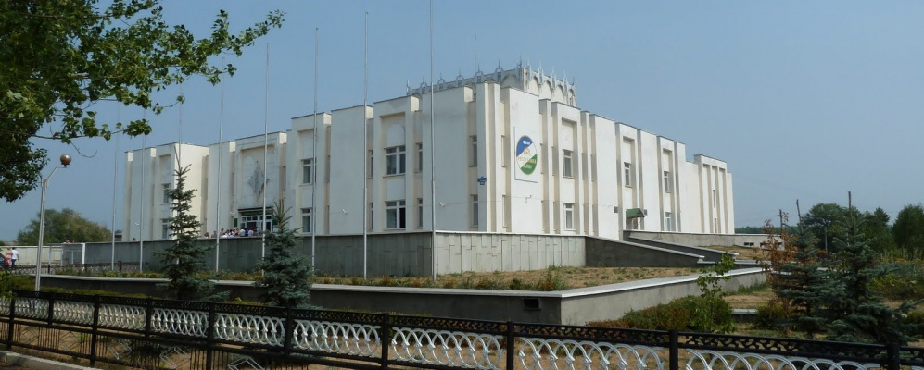
Одна на свете»
А.Тагирова

Железкова Яна,
ученица 3 а класса
МОБУ СОШ №1
с.Бакалы РБ
Учитель: Ялаева Н.М.

2014 год
Сегодня нам наша учительница Назира Мухарамовна дала задание,
написать сочинение на тему «Пою мою республику». По дороге домой, я шла, и задумалась… О чём же мне написать? Как воспеть ту красоту, которая окружает меня? Какими словами выразить свою любовь к моей Родине? Пожалуй, начну с того, что Башкортостан-это мой родной край! Здесь я научилась ходить, говорить, слушать, писать, читать, любить, уважать. Он очень богатый и красивый край. У нас много городов, деревень, рек, озер, садов, полей, лесов.
Ничто на земле не может быть ближе, чем малая родина. Она в нас с рождения, она в нас от наших отцов и дедов. Эта любовь в каждой снежинке, в каждой улыбке. Это то место, где ты родился, это улицы, по которым ты ходишь в школу, это лес с твоими любимыми деревьями, это река, протекающая рядом.
Моя маленькая родина – село Бакалы. Она, как песчинка, среди большой страны. Его не увидишь на карте, но все равно это мой любимый край. С каждым днём мое село становится красивее. А еще у нас люди работящие и добрые. Они трудятся каждый на своем месте, выполняя нелегкую сельскую работу. Их рабочий день длится пока на улице светло. В нашем селе есть школы, детские сады, спортивные и музыкальные школы. Я учусь в третьем классе. Люблю своих друзей, учительницу. Хожу в музыкальную школу искусств заниматься хореографией. В этой школе у меня много подруг. Вместе мы любим выступать.
О, как ты красива моя Родина! Оказывается, что бывает родина большая и малая. У каждого она одна. Еще у каждого человека есть свой город, свой район, своя улица. У каждого человека разный вкус к еде, одежде, цветам. Не главное что ты богат, главное, что ты здоров и счастлив. Я люблю свою семью. Она меня всегда поддерживает, помогает в учебе.
Я думаю, что просто любить родину – это мало. Ведь не слова красят человека, а его дела. Многое сделано, но многое ещё предстоит сделать. Мы должны хорошо учиться, трудиться, чтобы жить счастливо. Своё сочинение я хочу закончить такими строками:
Живи, мой край,
Храни небесный свет
Твои прекрасные поля.
Живи, село моё,
Не зная горьких бед
Мне без тебя в чужих краях
Другого счастья нет!

